可能用到的数学公式：
圆柱坐标系 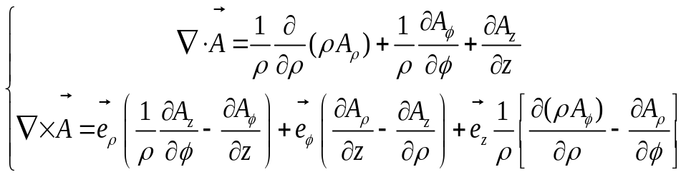
球坐标系 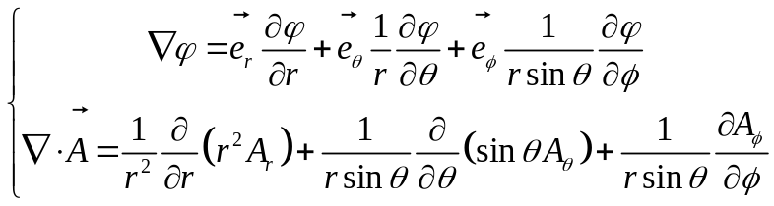
一、简答和证明题（共5小题，每小题8分，合计40分）
题号 | 1 | 2 | 3 | 4 | 5 | 合计
得分

1. 试写出麦克斯韦方程组的积分形式，并选取任意一个积分形式的方程，推导出与你自己所选方程对应的边界条件的一般形式。

2. 请从不同方面，谈谈你个人对镜像法的不少于4点以上的认识。

3. 试分别写出库仑规范条件和洛仑兹规范条件的数学表达式，并推导出在库仑规范条件下，矢量位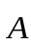所满足的微分方程。

4. 请你自己任意写出一个圆极化波电场的表达式，并由此证明一个圆极化波的瞬时能流密度矢量是一个与时间和空间都无关的常数。

5. 请尽可能多地谈谈你自己对电偶极子的近区场和远区场的认识。

二、计算分析题（共5小题，请务必写出必要的解题过程，每小题12分，合计60分）
题号 | 1 | 2 | 3 | 4 | 5 | 合计
得分
1. 电流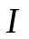均匀分布于半径为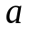的无穷长直导线内，先求空间各点的磁场强度，再由此直接计算磁场强度的旋度，最后简要谈谈你自己对旋度概念的理解。

2. 一个半径为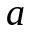，相对介电常数为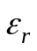的均匀电介质球内的极化强度矢量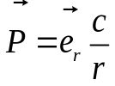，其中为一个常数。试计算：
（1）电介质球内自由电荷体密度； （2）球内、外的电场和电位分布。

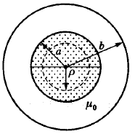
3. 已知如下图所示的同轴线，其内、外导体半径分别为和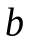，外导体的厚度可以忽略。试计算其单位长度内存储的磁场能量，再由磁场能量计算出其单位长度的自感。
同轴线的横截面

4. 已知在自由空间传播的均匀平面波的电场强度复矢量为
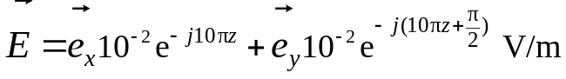
（1） 求该均匀平面波的传播方向、频率、波长、相速和波的极化方式；
（2） 求磁场强度的复矢量；
（3） 求流过沿传播方向单位面积的平均功率。

5. 电场复矢量为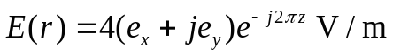的均匀平面电磁波由空气垂直射向相对介电常数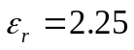、相对磁导率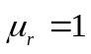的理想介质，其界面为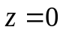的无限大平面。
试求：
（1）反射波的电场复矢量；
（2）反射波的电场振幅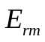；
（3）透射波的电场振幅

